【桃園市垃圾處理費隨袋徵收計畫─試辦非家戶】校內宣導說明
- 適用對象：學校、機關、夜市、市場（含漁港）
- 試行時間：114年12月1日至12月31日（115年1月1日起正式實施）
- 實施目的：桃園市為了降低全市垃圾量，參考其他縣市做法，規劃「垃圾處理費隨袋徵收」政策。在使用者付費的原則下，達到「垃圾減量」及「落實圾垃分類」之目的。
- 實施內容：
- 原本垃圾處理費採隨水費徵收，未來將改成「隨袋徵收」（每公升0.36元）。
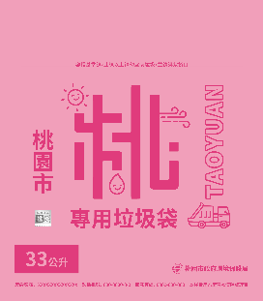
- 自12月1日起，校內所產生之「一般垃圾」，皆須裝入桃園市專用垃圾袋，才能交由清潔隊清運。
- 專用垃圾袋規格：
容量 | 尺寸 | 價格 | 備註
(小) 33公升 | 63 cm X 72 cm | 11.85元/個
(中) 75公升 | 83 cm X 90 cm | 27元/個
(大)120公升 | 94 cm X 110 cm | 43.2元/個
- 垃圾種類及處理方式：
垃圾種類 | 是否需使用  專用垃圾袋 | 說明
一般垃圾 | 是 | 請師生確實做好垃圾分類，減少一般垃圾的量。
資源回收物 | 否 | 依照現行方式，每星期四在中廊階梯回收。
自然垃圾  (落葉、小樹枝) | 否 | - 自行修剪或自然掉落所產生之落葉、小樹枝，需用可透視垃圾袋盛裝。  - 雖無需使用專用垃圾袋，但若發現落葉夾雜其他一般垃圾將拒收。
- 補充說明：
- 教室內、廁所及辦公室之一般垃圾：請在8：00-8：10將一般垃圾拿到中廊志工處。
- 外掃區非自然垃圾：請拿回教室分類(一般垃圾、資源回收)
- 外掃區（戶外）之自然垃圾（落葉、小樹枝）：打掃班級將垃圾袋拿至集集屋協助衛生組倒入專用袋。
- 相關連結：
網站名稱 | 說明 | 連結 | QRcode
回收大百科  （超實用！超推薦！） | [101+垃圾]  可查詢各種垃圾之處理方式 | https://recycle.rethinktw.org/ | 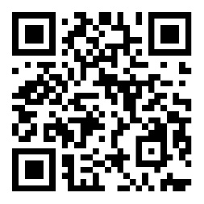
桃園市隨袋徵收政策Q&A |  | https://tyoem.info/TWAP#faq | 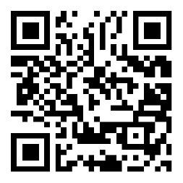
桃園市資源回收教育網 | [資源回收]→[應回收項目] | https://recycle.tyoem.gov.tw/B_Dorothy_Terminal_Introduction.aspx | 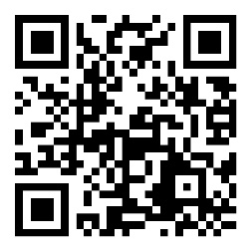
- 新政策上路，請所有師生共同配合，落實保護政策。衛生組將視實際執行狀況，進行滾動式修正。

學務處衛生組

